Presseinformation

Fluke Process Instruments feiert 30 Jahre Exzellenz in Entwicklung und Fertigung am Standort Berlin

Fluke Process Instruments feiert in diesem Jahr das 30-jährige Jubiläum seines Berliner Standorts. Der Hersteller von Temperaturmesstechnik für industrielle Anwendungen, Instandhaltung und Qualitätskontrolle vereint die renommierten Marken Raytek, Ircon und DATAPAQ. Das international tätige Unternehmen, eine Tochtergesellschaft der Fluke Corporation, ist ein Pionier auf dem Gebiet bildgebender Infrarotsysteme, der allgemeinen Strahlungsthermometrie und der Temperaturprofilsysteme. Der Standort Berlin-Pankow beherbergt hochmoderne Fertigungsstätten, ein DAkkS-Labor sowie das Servicezentrum für Europa, Afrika und den Nahen Osten. Ein Team von rund 100 Mitarbeitern entwickelt, fertigt und kalibriert hier ein umfassendes Sortiment an Temperaturmesstechnik – vom Miniatursensor für den Einbau in Maschinen und Anlagen über Infrarot-Zeilenscanner zum Überwachen bewegter Messobjekte bis hin zur fest installierbaren Wärmebildkamera. Das Portfolio wird ständig erweitert. So stehen im Lauf des Jubiläumsjahres mehrere weitere Produktpremieren an. Fluke Process Instruments investiert kontinuierlich in seine Mitarbeiter sowie in Technologieentwicklung für neue Kundenlösungen.

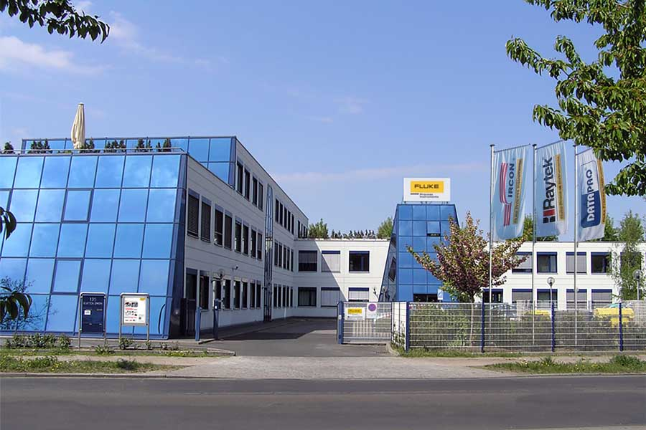
Bild: Der Berliner Standort von Fluke Process Instruments vereint Entwicklung, Fertigung und Service industrieller Temperatursensoren und -messlösungen unter einem Dach

Speziell ausgelegte Räumlichkeiten sowie hochqualifizierte Fachkräfte sorgen für eine gleichbleibend hohe Fertigungsqualität und erlauben es, neben Standardprodukten auch flexible Sonderlösungen für verschiedenste Anforderungen zu produzieren. Mit der Fertigung geht eine besonders sorgfältige Kalibrierung der Sensoren einher – die dazugehörigen Kalibriereinrichtungen werden ständig weiterentwickelt. Die Temperaturmesslösungen des nach ISO 9001 zertifizierten Unternehmens erreichen so eine hohe Genauigkeit und langfristige Stabilität. Sie ermöglichen Kunden und Anwendern, die Produktqualität zu verbessern, Stillstandzeiten zu minimieren, Kosten zu sparen und die Produktivität zu steigern.

Bilder: | fluke_process_instruments_pankow | Zeichen: | 1875
Dateiname: | 202106013_pm_30j-jubilaeum_de | Datum: | 07.07.2021
Über Fluke Process Instruments
Fluke Process Instruments entwickelt, fertigt und vertreibt ein umfassendes Programm an Infrarot-Messsystemen und Temperaturüberwachungslösungen für industrielle Anwendungen, Instandhaltung und Qualitätskontrolle. Die Produkte, die weltweit unter den Marken Raytek, Ircon und Datapaq vertrieben werden, stehen für über 150 Jahre Technologieführerschaft im Bereich der Temperaturmessung.
Über Fluke
Die 1948 gegründete Aktiengesellschaft Fluke mit Sitz in Everett (Washington), USA, ist der internationale Marktführer im Bereich kompakter elektronischer Test- und Messgeräte. Anwender sind technisches Fachpersonal, Ingenieure, Elektriker und Messtechniker, die industrielle, elektrische und elektronische Anlagen und Kalibrierprozesse einrichten, testen und bedienen.

Kontakt:  Fluke Process Instruments GmbH  Blankenburger Straße 135  13127 Berlin  Tel.: 030 / 478 008-0  E-Mail: marketing@flukeprocessinstruments.de  Internet: www.flukeprocessinstruments.com | gii die Presse-Agentur GmbH  Immanuelkirchstraße 12  10405 Berlin  Tel.: 030 / 538 965 - 0  E-Mail: info@gii.de  Internet: www.gii.de

